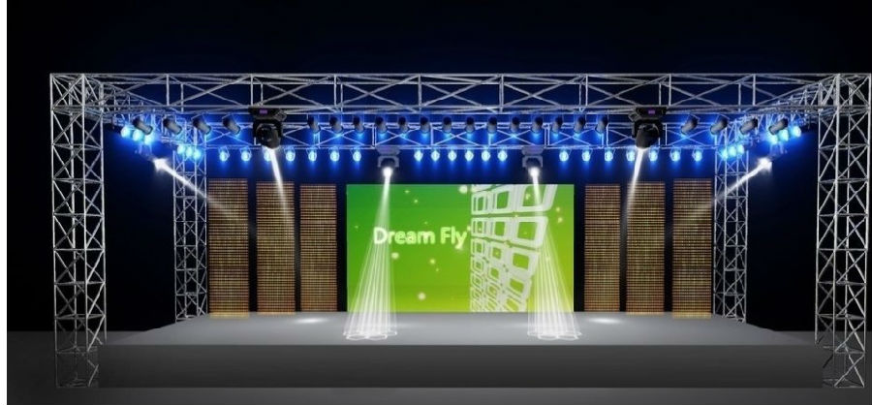
会场桁架舞台长20㎡宽8㎡高60㎝，总面积160㎡，铝合金材质、含展位门楣设计制作、使用天数6天。

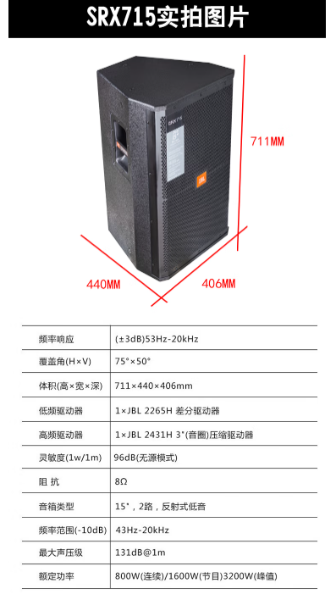
提供全套灯光音响设备4套，工作人员6名，服务天数6天。

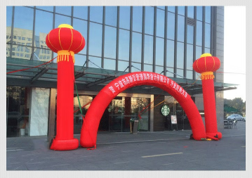
20米彩虹门6组配530W风机。彩虹门上需配迎新字样。使用天数6天、

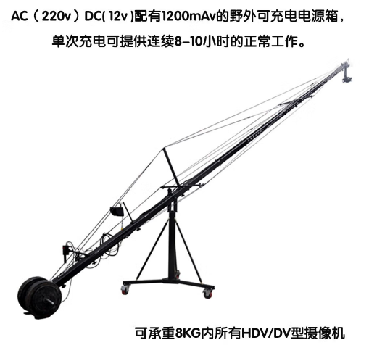
配套摇臂型专业摄录像设备1套（含2名摄像师）使用天数5天。

